https://s-english.ru/uprazhneniya/prepositions-of-place

Упражнения "Предлоги места" (с ответами)

1. Поставьте подходящий предлог: in, at или on.
- My husband was born … Germany. (Мой муж родился в Германии.)
- The dog is sleeping … the grass … our garden. (Собака спит на траве в нашем саду.)
- There are two funny posters … the wall … my bedroom. (На стене в моей спальне висят два забавных постера.)
- Let’s meet … the bus station. (Давай встретимся на автовокзале.)
- My room was … the third floor. (Моя комната была на третьем этаже.)
- He left his bicycle … the pavement. (Он оставил велосипед на тротуаре.)
- There is a big hole … my pocket. (В моем кармане большая дыра.)
- Have you heard some noise … the street? (Ты слышал какой-то шум на улице?)
- My favorite restaurant is … King street. (Мой любимый ресторан находится на Кинг стрит.)
- I think I know this girl … the picture. (Кажется, я знаю эту девушку на фоторграфии.)
- A huge fly was creeping … the picture. (Огромная муха ползала по фотографии.)
- I prefer to spend my weekends … home. (Я предпочитаю проводить выходные дома.)
- Look at those black clouds … the sky. (Посмотри на те черные тучи в небе.)
- You should turn left … the traffic lights. (Тебе нужно повернуть налево у светофора.)
- Sophie is … the dentist’s now. (Софи у стоматолога сейчас.)
- Tom usually has breakfast … school. (Том обычно завтракает в школе.)

2. Выберите подходящий предлог и переведите предложения.
- The clock hangs on the wall, … the table. (above/under/on)
- He has played Hamlet … the stage many times. (on/in/next to)
- The bank is … the post-office and the beauty salon. (behind/at/between)
- The ball has rolled … the bed. (on/under/above)
- Bob and Jane were sitting in the café … each other. (between/behind/in front of)
- The gym is … my college. (next to/on/between)
- The monument is … the right. (in/at/on)
- The office address is … the top of the page. (in/at/above)
- He spends all his life … work. (in/at/on)
- The kettle is boiling … the kitchen. (in/at/on)

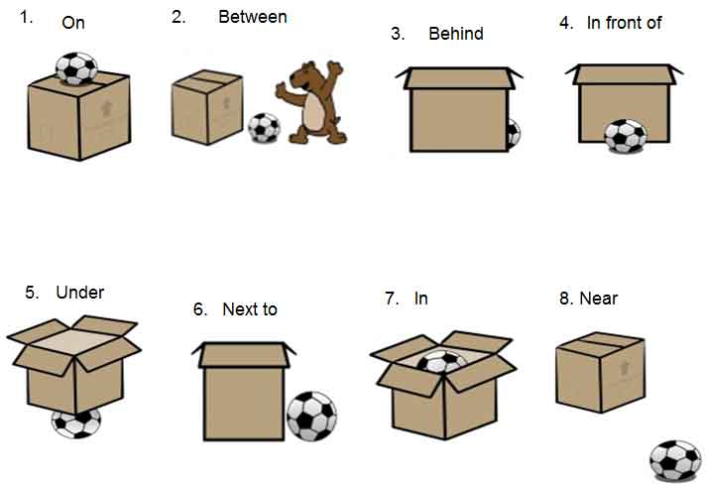

Ответы:
1.
- in 9. on
- on – in 10. in
- on – in 11. on
- at 12. at
- on 13. in
- on 14. at
- in 15. at
- in/on 16. аt
2.
- above (Часы висят на стене, над столом.)
- on (Он играл Гамлета на сцене много раз.)
- between (Банк находится между почтой и салоном красоты.)
- under (Мяч укатился под кровать.)
- in front of (Боб и Джейн сидели в кафе друг перед другом.)
- next to (Спортзал находится рядом с моим колледжем.)
- on (Памятник находится справа.)
- at (Адрес офиса – в верхней части страницы.)
- at (Он проводит всю свою жизнь на работе.)
- in (Чайник кипит на кухне.)

